毛泽东同志“发展体育运动，增强人民体质”题词70周年全民健身主题活动

2022年全国国际跳棋特色学校校际联赛总决赛

竞赛规程
- 主办单位：
国家体育总局棋牌运动管理中心、中国国际跳棋协会
- 协办单位：
北京棋院、河北省体育局棋牌运动中心、浙江省智力运动管理中心、安徽省棋院、湖北省棋牌运动管理中心、重庆市棋牌运动管理中心、成都棋院（成都市智力运动中心）、江苏省棋类运动协会、山东省棋类运动协会、湖南省棋类协会、广东省象棋协会、华舰智运体育文化（山西）有限责任公司
三、竞赛时间：2022年6月14日至6月17日，每天下午16：00开始。
四、竞赛平台：智赛网
五、竞赛组别：
- 100格1-3年级组
- 100格4-6年级组
- 64格1-3年级组
- 64格4-6年级
团体赛，每个参赛组别由同校的两男一女三人组成。
六、参赛资格：
取得省级选拔赛各组别冠军的队伍，每支队伍的三名队员应来自同一学校。
七、竞赛办法：
（一）比赛采用中国国际跳棋协会最新审定的《中国国际跳棋竞赛规则》(暂行)。
（二）比赛分为小组赛和淘汰赛两个阶段：
1、小组赛：各组别分别随机抽签分为AB两小组，A组和B组各代表队分别采用单循环赛，小组前四名进入淘汰赛。
2、淘汰赛：采用交叉淘汰赛制，根据名次排序采用交叉单败淘汰赛制（A1-B4、B2-A3、B1-A4、A2-B3），胜出方进入半决赛。
3、分台定人制：第1台和第2台为男子选手，第3台为女子选手，选定台次后不予更改，不增设替补棋手。
（三）比赛用时：100格用时为每方基本用时20分钟，每走一步加3秒；64格用时为每方基本用时10分钟，每走一步加3秒，双盘制平行开局。
（四）破同分：在小组赛中场分相同的代表队，将依次比较局分、胜局数、直胜、台次选手积分来区分名次，若仍无法区分由各队派出第一台棋手加赛超快棋，用时采用5分+3秒，如再和采用3分+2秒，直至分出胜负；在淘汰赛中双方代表队如和棋，方法同上。
（五）赛事监督：各队伍选手需集中在本校同一场地比赛，并全程接受裁判组的腾讯会议网络监控，如因属地要求不能集中的需向组委会提前申请。
八、名次与奖励
1.各组别前三名颁发奖牌、奖杯和证书，四至八名颁发证书。
2.所有参赛选手均获电子参赛证书。
3.本次比赛不授予棋手技术等级称号。
九、裁判与仲裁
（一）裁判长由主办单位选派，其他裁判由各赛区推荐一名。
（二）设仲裁委员会，由主办单位、协办单位及有关人员组成。
（三）比赛结果按照大会最终公布为准，如对智赛网平台裁决有异议，可由参赛单位领队在当轮比赛结束10分钟内以书面形式向仲裁委员会提请仲裁。提请仲裁的个人须交纳仲裁费500元，胜诉后退回。
十、报名
以省为单位报名，请于6月12日18:00前将加盖单位公章并附参赛学生学籍证明，扫描发送至邮箱zggjtqxh@126.com。联系电话：陈浩010-87559185。所有棋手的账号统一由智赛网提供，无需再进行线上报名（详见附件2参赛指南）。
十一、赛事安全
（一）所有参赛选手在比赛过程中严禁使用任何软件、外挂等作弊程序，一经发现作弊，组委会有权对该棋手判负，取消棋手比赛资格或直接取消该队伍比赛资格。
（二）所有参赛选手须严格遵守比赛规程和补充通知提出的各项要求，服从裁判，尊重对手，遵守体育竞赛规范和体育道德。
（三）各参赛单位在组织比赛时应符合属地疫情防控要求，做好疫情防控工作，做到安全参赛。
十二、日程安排
项目名称 | 日期 | 时间 | 备注
领队会议 | 6月13日 | 9：30-10：30 | 腾讯会议
测试赛 | 6月13日 | 16：00 | 第一轮
测试赛 | 6月13日 | 16：30 | 第二轮
小组赛 | 6月14日 | 16：00 | 第一轮
小组赛 | 6月14日 | 17：00 | 第二轮
小组赛 | 6月15日 | 16：00 | 第三轮
小组赛 | 6月15日 | 17：00 | 第四轮
小组赛 | 6月16日 | 16：00 | 第五轮
淘汰赛 | 6月16日 | 17：30 | 八强赛
淘汰赛 | 6月17日 | 16：00 | 半决赛
淘汰赛 | 6月17日 | 17：00 | 决赛

十三、未尽事宜，另行通知。
十四、本规程解释权属中国国际跳棋协会。

中国国际跳棋协会
2022年6月6日
附件1：报名表
附件2：参赛指南
2022年全国国际跳棋特色学校校际联赛总决赛报名表
单位（章）：
领队： 教练：

联系人： 联系电话：
学校名称 | 项目 | 组别 | 台次 | 姓名 | 性别 | 身份证号码
 | 100格 | 1-3  年级组 | 第1台 |  | 男
 | 100格 | 1-3  年级组 | 第2台 |  | 男
 | 100格 | 1-3  年级组 | 第3台 |  | 女
 | 100格 | 4-6  年级组 | 第1台 |  | 男
 | 100格 | 4-6  年级组 | 第2台 |  | 男
 | 100格 | 4-6  年级组 | 第3台 |  | 女
 | 64格 | 1-3  年级组 | 第1台 |  | 男
 | 64格 | 1-3  年级组 | 第2台 |  | 男
 | 64格 | 1-3  年级组 | 第3台 |  | 女
 | 64格 | 4-6  年级组 | 第1台 |  | 男
 | 64格 | 4-6  年级组 | 第2台 |  | 男
 | 64格 | 4-6  年级组 | 第3台 |  | 女

注：以省为单位报名，请于6月12日18:00前将报名表（见附件1）加盖单位公章，扫描发送至邮箱zggjtqxh@126.com。联系电话：陈浩010-87559185。

2022年全国国际跳棋特色学校校际联赛总决赛

参赛指南

- 安装浏览器

请在比赛设备上提前安装好Google Chrome浏览器

1.电脑端下载地址：https://www.google.cn/intl/zh-CN/chrome/

2.手机或Ipad端直接在APP商店搜索“Google浏览器”下载安装。

二、登录账号
输入智赛网官网：www.zhisai.net或比赛链接2022年全国国际跳棋特色学校校际联赛总决赛（点击进入），选择账号登录，输入账号密码。账号密码由赛事组委会统一分配，不需要再报名。


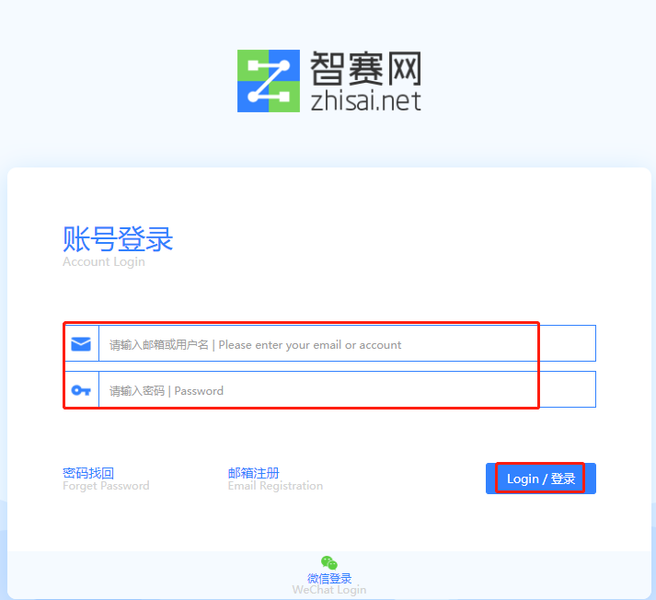

三、进入比赛

1、从智赛网官网登录后点击【首页】搜索比赛，从比赛链接登录直接进入比赛页面。
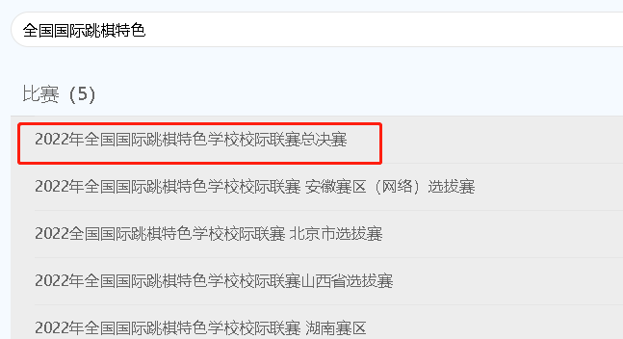

2、进入已报名的组别
在对阵表发布后，可点击页面上的【进入比赛】进行查看
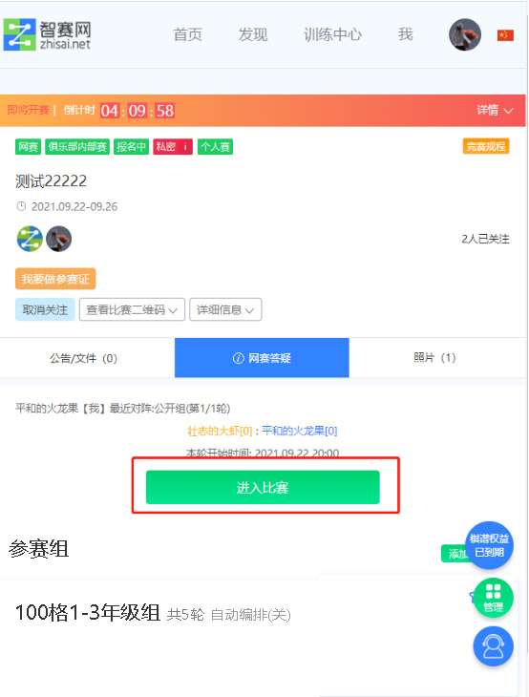

3、等待开赛
对弈尚未开始，黄框内会进行开赛倒计时
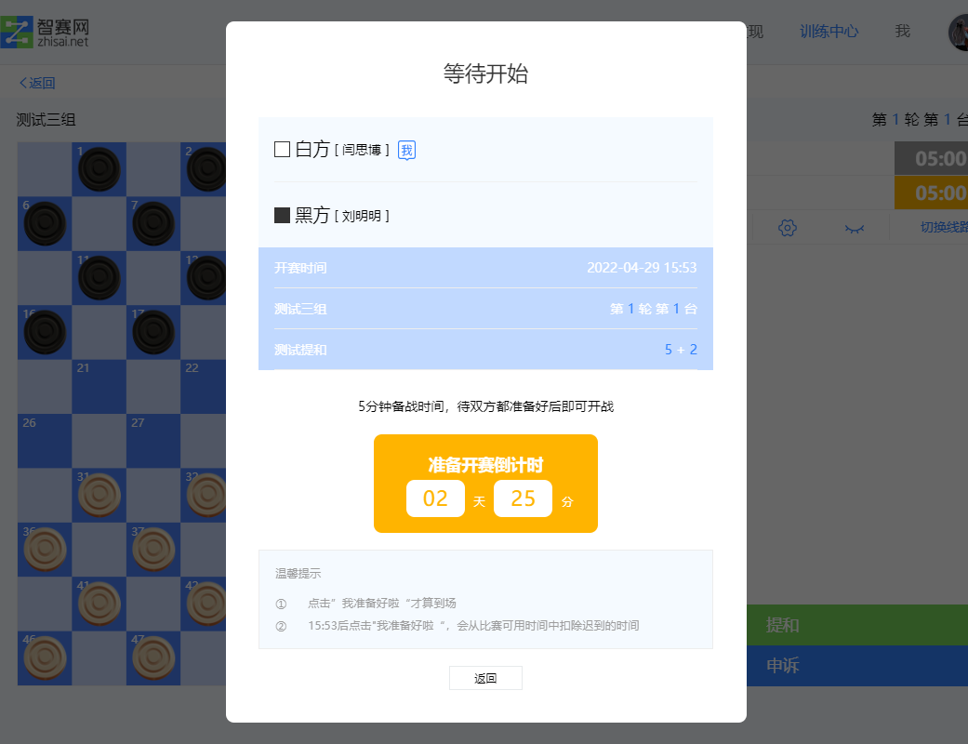

4、点击【准备】
对弈开始前5分钟，对弈页面中出现【我准备好啦】，点击即可准备，双方均准备好即可开始对弈
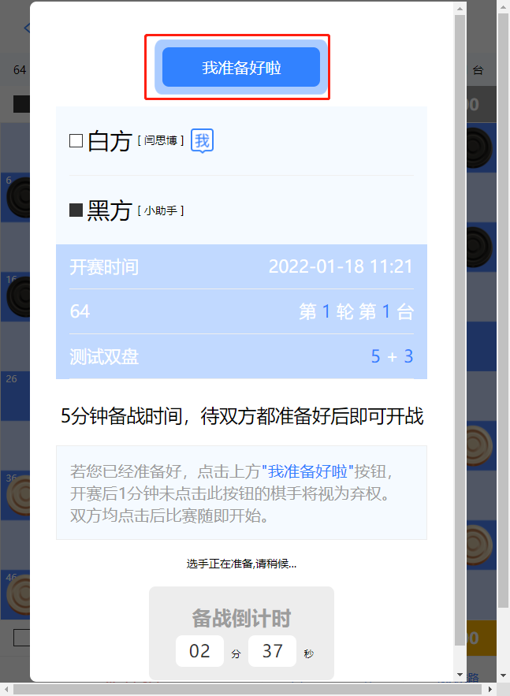
注：如倒计时结束，没有【我准备好啦】按钮，请刷新页面或者退出重新进入。

5、开始对弈
双方准备好后会跳转进入对弈页面
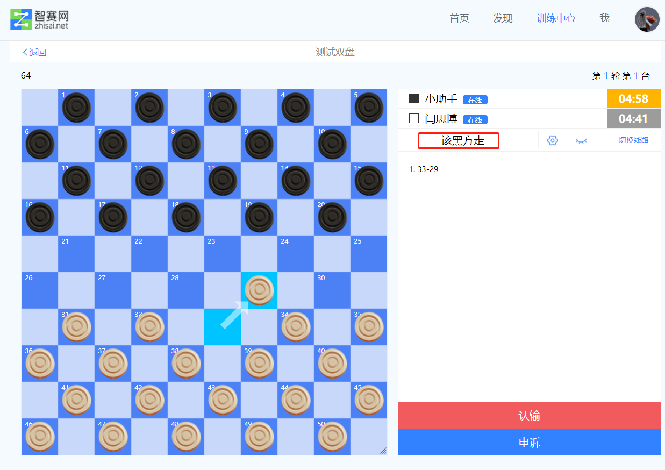
认输、提和：棋手可根据情况及竞赛规则选择
请求仲裁：遇到特殊情况，如网络掉线、作弊等，可向主委会请求仲裁并说明原因、申请重赛等

四、对弈界面设置
在对弈页面右侧点击齿轮状按键，可进行个性化设置
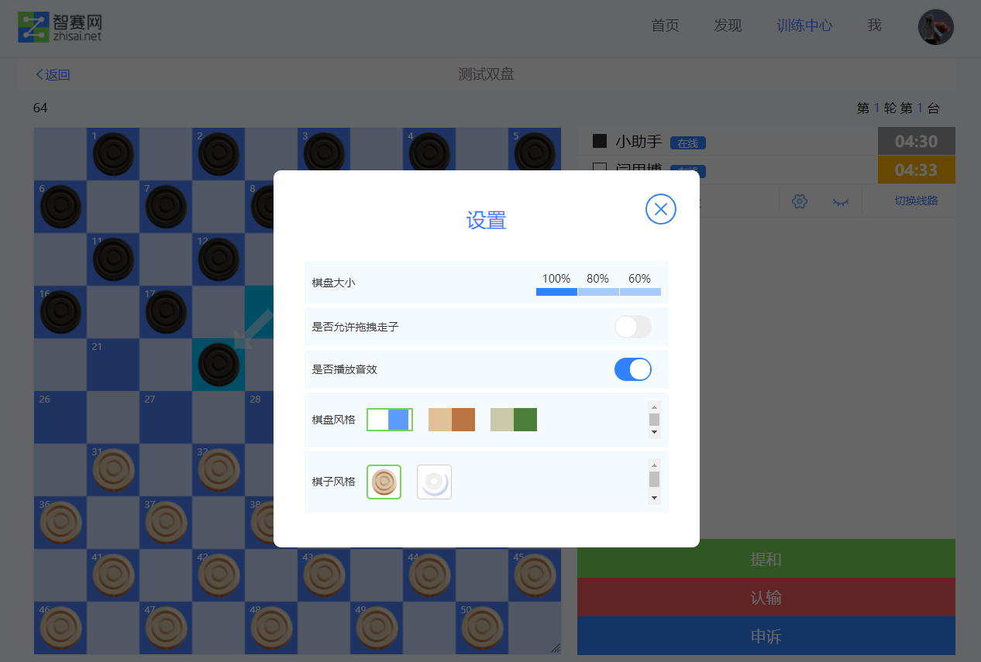

1、棋盘大小
可以按比例调整棋盘所占界面的大小

2、是否播放音效
默认为播放走子音效，可手动关闭或开启

3、棋盘风格
可根据喜好调换棋盘风格，滑动红框内的滚轮或点击箭头可进行更多选择

4、棋子风格
可根据喜好调换棋子风格，滑动红框内的滚轮或点击箭头可进行更多选择

五、其他操作

1、查看赛事公告
可点击【公告/文件】查看历史公告，了解比赛讯息
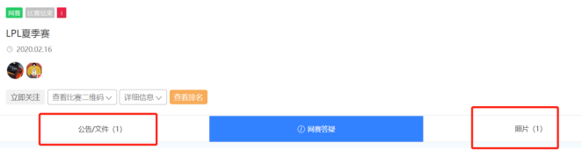

2、查看对阵信息
点击对应组名称进入小组查看【对阵表】、【棋手名单】和【当前排名】
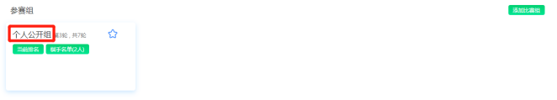
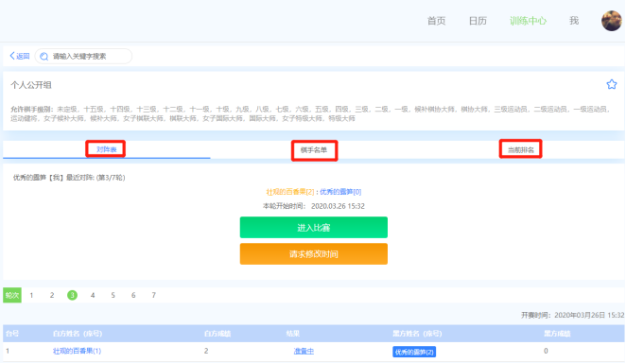

3、赛事留言
当棋手遇到问题，可点击比赛首页右下角留言功能向组委会进行留言
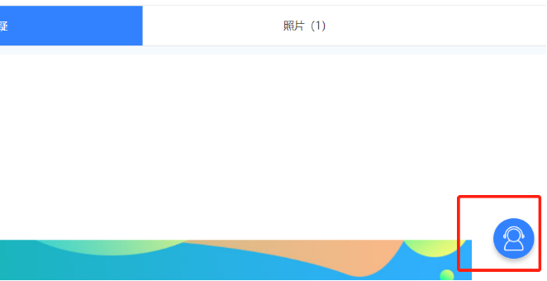
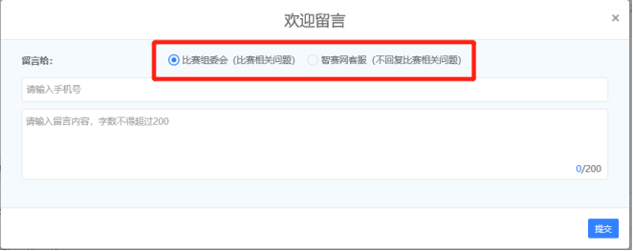

4、查看赛事排名
可在比赛首页【查看排名】，查看当前排名和最终排名
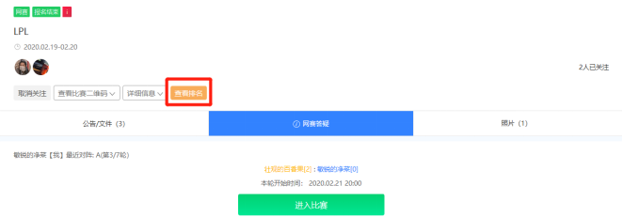
注：对阵信息、实时结果、比赛公告、留言反馈等各类通知和比赛入口由智赛公众号推送至棋手报名的微信端，请及时查看。

六、参赛须知

比赛中如遇见卡顿等特殊情况时，可先刷新，或切换线路，必要时尝试退出再进入，请务必保持网络稳定。

